ACM de la MUZE
PROJET EDUCATIF 2023/2026

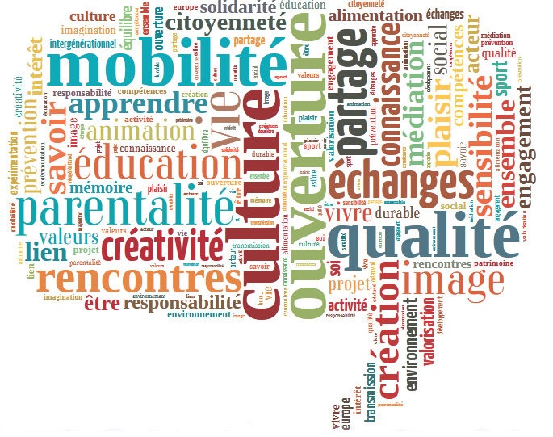
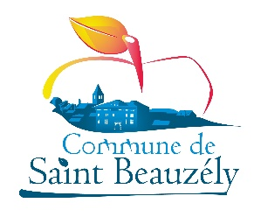
Mairie de Saint-Beauzély
Avenue Julou Merviel 12620 Saint-Beauzély
Tél. : 05 65 62 02 69 – E-mail : mairie@saint-beauzely.fr
Horaires d’ouverture :
Lundi, mardi, jeudi et vendredi : de 13h à 16h15
SOMMAIRE

1/ Préambule
1.1 Présentation de la structure
1.2 Plan d’accés de la structure
1.3 Les types d’accueil
1.4 Tarification
1.5 Contexte et finalités du projet éducatif
2/ Les valeurs et les principes éducatifs
2.1. Les valeurs éducatives portées par l'ACM
2.2. Les principes pédagogiques qui guident les actions de l'équipe éducative
3/ Objectifs généraux et opérationnel du projet éducatif
3.1. Description
4/ Les publics accueillis
4.1. Description des tranches d'âge concernées
4.2. Prise en compte des besoins et modalités spécifiques des mineurs atteints de troubles de la santé ou de handicap (PAI)
5/ L'organisation de l'ACM
5.1. Horaires d’ouverture et temps d’accueil
5.2. Les modalités d'accueil des enfants
5.4. Les modalités d’information aux familles
6/ Les activités proposées
6.1. Gestion du temps d’apprentissage
6.2. Diversité des activités proposées
6.3 Le temps des repas

7/ L'équipe éducative
7.1. La composition de l'équipe d'animation
8/ La participation des enfants
8.1. La place de l'enfant dans l'élaboration du projet éducatif
8.2. Les modalités de prise en compte de la parole et des propositions
9/ La sécurité et la santé des enfants
9.1. Les mesures de sécurité mises en place.
9.2 Les dispositions relatives à la santé et aux soins des enfants
10/ L'évaluation du projet éducatif
10.1. Les modalités d'évaluation des objectifs éducatifs fixés
10.2. Les dispositifs de suivi et d'amélioration continue du projet éducatif
11/ Le lien au territoire
12/ Les partenariats
13.1. Les collaborations avec les acteurs locaux
13.2. Les partenariats avec d'autres structures et institutions
13 Le cadre institutionnel du projet éducatif
14 Le cadre réglementaire du projet éducatif
15 Conclusion

1/ Préambule
1.1 Présentation
L'ACM de la Muze créé en 2014 est une structure éducative sous agrément PMI, son activité est fixé à L’école Franck Brinsolaro, le bourg, 12620 Saint Beauzély. La commune est située à l'intérieur du parc naturel régional des Grands Causses. Le territoire communal, s'étend sur 30,69 km2 et composent à l'ouest le massif ancien du Lévézou et à l'est le causse Rouge.
13 Communes sont rattachées à la communauté de communes
- Ayssènes
- Broquiès
- Brousse-le-Château
- Castelnau-Pégayrols
- Le Truel
- Les Costes-Gozon
- Lestrade-et-Thouels
- Montjaux
- Saint-Rome-de-Tarn
- Saint-Victor-et-Melvieu
- Verrières
- Viala-du-Tarn
- L’élue responsable est Monsieur Mathieu Henry ,MAIRE.
- Le Directeur de l’ACM est Sébastien GIOVANNELLI.
Dans la cadre de la vie de la commune l’objet de l’ACM de la MUZE est de « proposer et promouvoir des activités récréatives, ludiques, culturelles et sportives, dans une démarche à visée éducative, en direction des enfants et adolescents de 4 à 17 ans habitants Saint Beauzély et des communes environnantes ».

L’école communale Franck Brinsolaro est le lieu d’implantation principal de l’accueil de loisirs, avec mise à disposition de la totalité des salles du bâtiment.

- 1 salle d’accueil et d’activité
- 1 bibliothèque et espace de lecture
- 1 salle « Club Ados »
- 1 salle polyvalente
- 1 réfectoire
- 1 salle de repos
- 1 salle de motricité
- 1 espace sanitaire enfance
- 1 espace sanitaire petite enfance
- 1 espace sanitaire adulte.
- 1 cour intérieure
- 1 cour extérieure

L’accès aux locaux est sécurisé et doit être autorisé par la direction par le biais d’un système d’interphone.

1.2 Plans d’accès de la structure

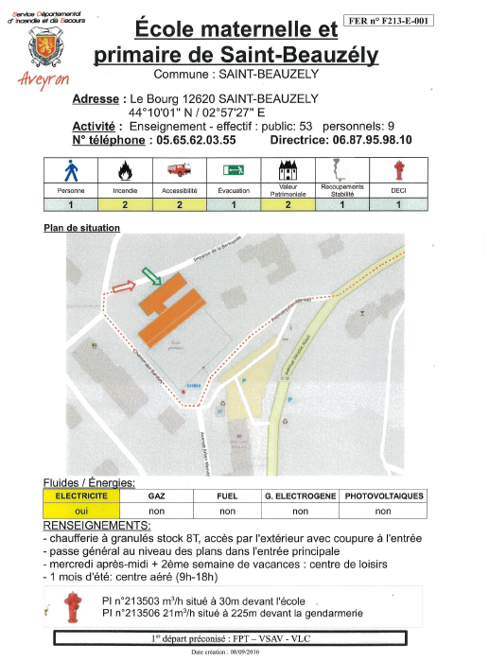
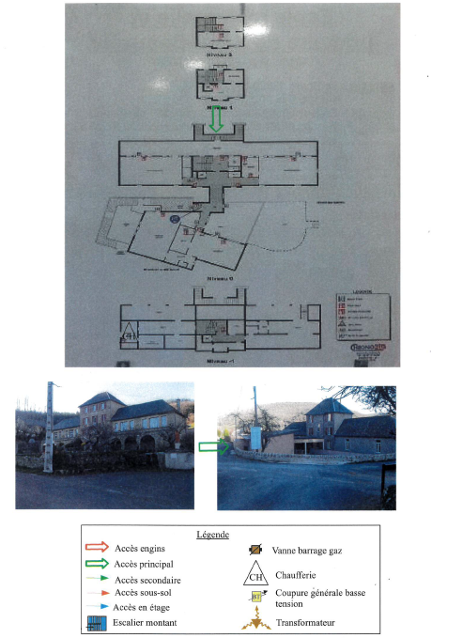
1.3 Les types D’accueil

l’ACM de la Muze organise différents types d’accueils :

Les accueils périscolaires :
- L’accueil du matin et du soir les jours d’école (garderie).
- L’accueil durant les temps méridiens (Cantine)
- L’accueil chaque mercredi durant les périodes scolaires

Les accueils extrascolaires :
- L’accueil des vacances scolaires,
- Le club ados chaque vendredi soir et certains week-ends.

1.4 Tarification

Le prix moyen de la journée est fixé par notre grille de tarification ACM ci-dessous basé sur le coefficient CAF associé à des aides complémentaires possibles, MSA, Pass séjour, Pass Loisir, ect…

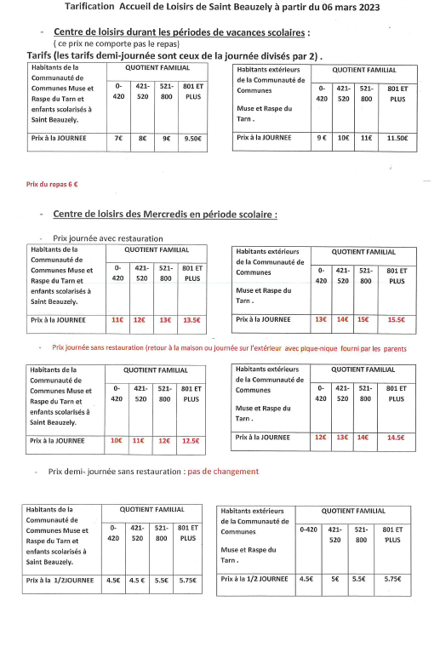

Le prix de la restauration est fixé par notre grille de tarrification cantine

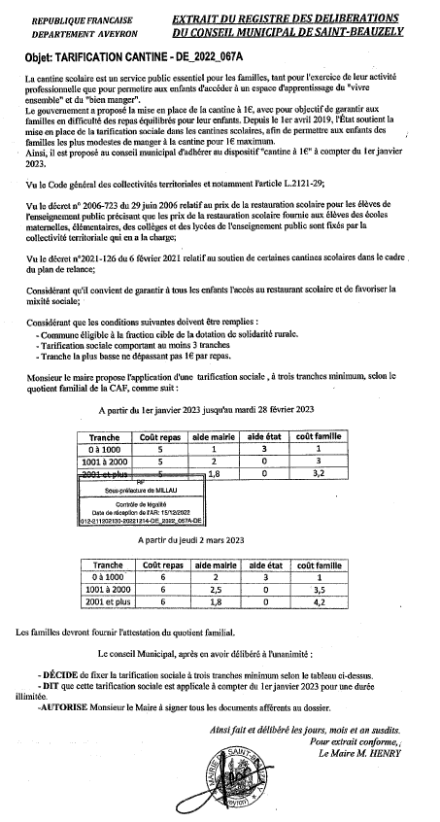

1.5. Contexte et finalités du projet éducatif
Le projet éducatif de l'ACM de la Muze s'inscrit dans le cadre des orientations fixées par le MENJS pour les accueils collectifs de mineurs. Notre démarche éducative vise à offrir aux enfants un espace d'apprentissage, de découverte et de loisirs propice à leur épanouissement et à leur développement global.
Il permet d’identifier clairement la place et le rôle des acteurs qui interviennent au sein de l’ACM : personnel de service, équipe d’animation, intervenants extérieurs. Le projet éducatif est le premier document auquel se réfère l’équipe d’animation avant son entrée en fonction. Ce projet se veut donc accessible pour tous et lisible afin de faciliter l’appropriation de tous les acteurs et des familles.
Notre projet éducatif s'inscrit dans une démarche de développement durable et de sensibilisation à l'environnement et à la biodiversité. Nous organisons régulièrement des activités en lien avec la nature, des visites de sites naturels, des ateliers de jardinage, des jeux écologiques et nous avons mis en place des partenariats avec la LPO (Ligue de protection des oiseaux) et CPIE (Centre permanent d'initiatives pour l’environnement) dans des activités formelles.
Notre structure est adaptée à la diversité des profils et des besoins des enfants accueillis, s’engage à améliorer constamment sa démarche éducative pour répondre au mieux à leurs besoins :
Les besoins de sécurité :

- Besoin de relations stables liées à la présence d’adultes modélisants, de protection physique, de régulation et de limites, de confiance, de pouvoir se confronter aux risques, de se sentir capable d’affronter des situations complexes.

Les besoins liés au développement psychomoteur :

- Besoin de mouvement et d’action, de repos, de calme, de manipuler et d’expérimenter.

Les besoins socio-affectifs :

- Besoin de socialisation, d’acceptation et reconnu dans un groupe de pairs mais aussi besoin d’autonomie, d’indépendance et de liberté d’initiative.

Les besoins cognitifs et langagiers :

- Besoin de créer, d’imaginer mais aussi d’imiter, de jouer, de construire une pensée critique.

Nous nous engageons à assurer la sécurité, le bien-être et le bon déroulement de chaque accueil tout en respectant les règles de sécurité et les normes d'encadrement établies, nous nous efforçons de créer un environnement chaleureux où règnent la bienveillance.

2/ Les valeurs et les principes éducatifs
2.1. Les valeurs éducatives portées par l'ACM de la Muze
Accueillir un enfant ou un jeune dans un ACM c’est le faire grandir dans le respect de sa singularité en développant des aptitudes et attitudes qui lui permettront de s’épanouir et d’agir dans son quotidien et pour la construction de son avenir.
L’autonomie et la responsabilisation constituent une démarche que les animateurs doivent pouvoir accompagner dès la petite enfance.
Il s’agit de poser un cadre qui permette aussi à l’enfant ou au jeune de prendre des risques mesurés, d’expérimenter dans un principe d’autonomie progressive autour de valeur communes :
- Solidarité : Nous encourageons l'esprit de coopération et d'entraide entre les enfants, en favorisant les activités de groupe et en mettant l'accent sur le partage et la collaboration.

- Respect : Le respect est au cœur de notre démarche éducative. Nous apprenons aux enfants à respecter les autres, qu'ils soient enfants ou adultes, ainsi que l'environnement qui nous entoure.

- Tolérance : Nous valorisons la diversité et la différence. Nous sensibilisons les enfants à la tolérance en les encourageant à comprendre et à accepter les points de vue différents.

- Autonomie : Nous encourageons l'autonomie chez les enfants en les accompagnant dans la prise d'initiatives et en leur laissant une certaine liberté de choix dans les activités proposées.

- Créativité : Nous stimulons la créativité des enfants en leur proposant des activités artistiques et en encourageant l'expression de leur imagination.

- Écoute : Nous prêtons une attention particulière à l'écoute des besoins, des envies et des émotions des enfants, afin de créer un climat de confiance propice aux échanges et à l'expression.

- Curiosité et sens de la découverte : Nous cultivons la curiosité naturelle des enfants en leur offrant des occasions de découvrir de nouvelles activités, des environnements variés et des cultures différentes.

2.2. Les principes pédagogiques qui guident les actions de l'équipe éducative
Ils définissent notre approche éducative et reflètent notre engagement en faveur d'une éducation adaptée à chaque public. À travers ces principes pédagogiques, nous nous engageons à accompagner chaque enfant dans son développement global en cultivant les valeurs éducatives :
- Approche participative : Nous considérons chaque enfant comme un acteur de son propre apprentissage. Nous l'impliquons activement dans la construction de son parcours éducatif en prenant en compte ses centres d'intérêt et ses choix dans la programmation des activités.

- Individualisation : Nous adoptons une approche personnalisée en tenant compte des besoins et des spécificités de chaque enfant. Nous adaptons nos interventions pédagogiques en fonction de leur rythme d'apprentissage et de leurs capacités.

- Apprentissage par l'expérience : Nous favorisons l'apprentissage concret par le biais de l'expérience directe. Nous proposons des activités pratiques et des mises en situation pour que les enfants puissent découvrir et comprendre le monde qui les entoure.

- Apprentissage par le jeu : Nous considérons le jeu comme un moyen privilégié d'apprentissage. Nous organisons des jeux éducatifs, des activités ludiques et des défis pour stimuler la créativité, la coopération et l'esprit d'initiative des enfants.

- Exploration et découverte : Nous encourageons l'exploration et la découverte de nouveaux horizons. Nous proposons des sorties éducatives et des activités en plein air pour permettre aux enfants d'élargir leurs connaissances et leurs expériences.

- Valorisation de l'estime de soi : Nous œuvrons pour renforcer la confiance en soi des enfants en les encourageant dans leurs réalisations et en reconnaissant leurs réussites, quelles qu'elles soient.

- Environnement sécurisé : Nous veillons à créer un environnement sûr et sécurisé où les enfants peuvent évoluer en toute confiance. Nous appliquons des règles de sécurité strictes et nous sommes attentifs à leur bien-être physique et émotionnel.
3/ Objectifs généraux et opérationnels du projet éducatif
Ces objectifs visent à favoriser le développement social, cognitif et affectif des enfants. Nous croyons que la socialisation, l'apprentissage et l'épanouissement personnel sont étroitement liés et qu'ils s'enrichissent mutuellement en contribuant au développement global d’individus responsables, ouverts sur le monde et respectueux des autres.
Favoriser l'épanouissement personnel de chaque enfant en développant sa confiance en soi et sa capacité à s'exprimer
- Proposer des activités adaptées à ses centres d'intérêt pour qu'il puisse se découvrir et se réaliser.
- Encourager l'enfant à exprimer ses émotions, ses idées et ses opinions.
- Favoriser la valorisation des réussites personnelles de chaque enfant.
Encourager la socialisation en favorisant les échanges, la coopération et le respect des autres
- Favoriser l'entraide et la solidarité au sein du groupe.
- Organiser des jeux et des activités collaboratives pour renforcer les liens entre les enfants.
- Sensibiliser les enfants à l'importance du respect mutuel et de la tolérance envers les différences.
Stimuler la créativité et la curiosité des enfants à travers des activités variées et des sorties enrichissantes :
- Proposer des activités artistiques, des ateliers de découverte et des jeux créatifs pour stimuler leur imagination.
- Organiser des sorties culturelles, des visites de musées, des rencontres avec des artistes locaux pour éveiller leur curiosité.
- Encourager les enfants à poser des questions, à explorer de nouveaux domaines et à développer leur soif de connaissances.
Accompagner la socialisation, d'apprentissage et de développement personnel des enfants
- Sensibiliser les enfants à l'importance du respect des règles de vie en collectivité, telles que le partage, le respect du matériel et le tour de parole.
- Organiser des activités de groupe qui encouragent la coopération et le travail en équipe.
- Valoriser les comportements positifs de respect et de coopération chez les enfants.
Organiser des activités et des sorties culturelles permettant aux enfants de découvrir des traditions, des langues et des coutumes différentes
- Sensibiliser les enfants à la richesse de la diversité culturelle et à l'importance du respect de l'autre, quelles que soient ses origines.
- Encourager les échanges interculturels au sein du groupe pour développer leur ouverture d'esprit.
Encourager la prise d'initiative et le sens des responsabilités chez les enfants
- Proposer des activités qui incitent les enfants à faire preuve d'initiative et à prendre des décisions autonomes, sous l'encadrement bienveillant de l'équipe éducative.
- Donner aux enfants des responsabilités adaptées à leur âge et à leurs capacités, comme l'organisation d'un jeu ou la préparation d'une activité.
- Valoriser les prises d'initiatives et les comportements responsables chez les enfants.
4/ Les publics accueillis
4.1. Description des tranches d'âge concernées
L'ACM accueille les enfants âgés de 6 à 17 ans, répartis en différents groupes en fonction de leur âge :
- De 4 à 6 ans : Nous proposons des activités adaptées à leur jeune âge, favorisant leur éveil, leur motricité et leur socialisation. Les activités sont encadrées par des animateurs spécialisés dans l'accueil des tout-petits, qui veillent à leur bien-être et à leur sécurité.
- De 6 à 12 ans : Les activités proposées sont variées et permettent aux enfants de découvrir de nouvelles thématiques, de développer leur créativité et leur esprit d'équipe. Nous encourageons leur participation active dans le choix des activités et veillons à créer un environnement ludique et enrichissant.
- De 12 à 17 ans : Les activités sont adaptées à leurs centres d'intérêt et à leurs besoins spécifiques en tant qu'adolescents. Nous proposons des projets plus autonomes, des activités sportives et culturelles, ainsi que des temps d'échanges sur des thématiques liées à leur quotidien et à leur avenir.
4.2. Prise en compte des besoins et modalités spécifiques des mineurs atteints de troubles de la santé ou de handicap (PAI)
Dans son projet éducatif, l’organisateur de l’ACM doit prévoir les moyens mobilisés pour recevoir les mineurs à besoins spécifiques.
L’accueil collectif de mineurs à une mission d’accueil qui se renforce d’autant plus en accueillant un enfant ou un jeune en situation de handicap. Cela implique une attention particulière dans les conditions à déployer pour l’inclure dans la structure dans l’accompagnement d’un PAI.:
- Temps de préparation,
- Rencontres avec les familles,
- Encadrement spécifique,
- Temps de concertation avec l’institution qui suit le mineur, etc.,
Ces exemples d’actions sont réfléchis collectivement pour construire une ligne de conduite partagée entre l’organisateur et l’équipe d’animation. De même, il est du rôle de l’organisateur de se positionner en partenariat avec la famille sur les possibilités de l’accueil et les modalités d’inclusion de l’enfant ou du jeune.
Favoriser l’inclusion c’est avant tout préparer l’accueil de l’enfant ou du jeune dans un collectif. Les différences se remarquent et interrogent, l’ACM a intérêt à s’appuyer sur un travail commun pour transformer ce questionnement en démarche éducative favorisant l’empathie, l’ouverture, la conscience de soi, la cohésion de groupe et l’accompagnement.

5/ Organisation de l'ACM et moyens mis à disposition
5.1 Horaire d’ouverture et temps d’accueil
Périscolaire :
- Matin de 7h30 à 8h50
- Soir de 16h30 à 18h30
Extrascolaire :
- Les mercredis de 8h00 à 18h00
- Les vacances scolaires de 8h00 à 18h00
Le club ados :
- Chaque Vendredi soir de 18h15 à 20h15
Objectifs spécifiques en lien avec les différents temps de l'accueil
Matin : Accueil échelonné pour faciliter l'adaptation des enfants :
- Mise en place un système d'accueil échelonné pour permettre aux enfants d'arriver progressivement et en douceur à l'ACM.

- Proposition des jeux de société, des activités manuelles ou des temps de lecture pour permettre aux enfants de se détendre et de se familiariser avec l'environnement de l'ACM.

- Encouragement les interactions entre les enfants et les animateurs pour faciliter leur intégration dans le groupe.
Après-midi: Activités ludiques et éducatives en plein air pour stimuler l'imagination et la motricité :
- Organisation des jeux sportifs, des activités en nature et des défis en plein air pour favoriser le développement moteur des enfants et leur permettre de se dépenser.

- Mise en place des activités de découverte de l'environnement naturel pour éveiller leur curiosité et leur sens de l'observation.

- Mise à disposition du matériel artistique varié (peinture, dessin, modelage, etc.) pour permettre aux enfants d'exprimer leur créativité.

Fin de journée :
- Organisation des moments de détente et de partage (jeux de société, contes, etc.) pour favoriser les liens entre les enfants, parents et équipe éducative.

5.2 Les modalités d'accueil L'accueil des enfants
Les accueils se font sur inscription préalable, en fonction des places disponibles pour chaque tranche d'âge. Nous accordons une attention particulière à l'organisation des groupes, en veillant à constituer des groupes homogènes en termes d'âge et d'intérêts.
Les familles sont informées à l'avance des activités prévues lors de chaque période d'accueil, grâce à un planning détaillé fourni via un format papier disponible sur la structure, par contact direct durant les échanges Enfants/familles et en amont sur notre site internet : https://www.saint-beauzely.fr/vivre-et-travailler/enfance-et-jeunesse/centre-loisirs/
5.3 Les modalités d’information aux familles
Nous favorisons les échanges avec les parents, car nous considérons leur collaboration comme un élément clé de la réussite de l'accueil. Nous sommes ouverts à leurs retours pour nous permettre d'ajuster notre démarche éducative. Cette communication régulière contribue également à renforcer la confiance et le partenariat entre l'équipe éducative et les parents, dans l'intérêt de l'enfant accueilli.
Pour assurer une communication fluide, nous proposons différentes modalités d'échange
- Rencontres individuelles : Des temps d'échanges individuels sont prévus avec les familles pour discuter des besoins de chaque enfant pour répondre à leurs questions ou préoccupations.

- Réunions d'information : Avant le début de chaque période d'accueil, nous organisons des réunions d'information pour présenter le programme prévu, les activités proposées et les modalités pratiques du séjour. C'est l'occasion d'échanger afin de créer un lien de confiance.

- Supports écrits et numériques : Nous utilisons des supports écrits ou des documents d'information pour transmettre les informations importantes aux parents. Nous utilisons également des outils numériques tels que des plateformes en ligne pour partager des photos et des vidéos des activités des enfants.

- Les temps de restitution individuels : sont l'occasion entre les parents, les enfants et l'équipe éducative d’exprimer leurs impressions, leurs remarques et leurs suggestions, dans l’objectif d’améliorer la qualité de notre accueil. Ces moments de partage renforcent le lien entre l'ACM et les familles, créant ainsi une véritable communauté éducative autour des enfants accueillis.

6/ Les activités proposées
6.1. Gestion du temps d’apprentissage
Nous attachons une grande importance à l'équilibre entre les activités dirigées et les temps libres pour les enfants. Les activités formelles, encadrées par nos animateurs, sont l'occasion de proposer des apprentissages spécifiques et de travailler sur certains objectifs éducatifs. Les temps informels les enfants ont la liberté de choisir leurs occupations en fonction de leurs intérêts. Les animateurs agiront selon les registres « faire faire », « faire avec », ou « laisser-faire »,. Les activités seront mises en œuvre dans le respect du fonctionnement d’un projet d’animation, formalisé en présentant et définissant les éléments suivants dans projet d’activité : Type d’activité, Objectif pédagogique, Moyens matériels, Déroulement, Evaluation.
Les activités sont fractionnables est suivent la courbe de Gauss : démarrage progressif, phase de motivation, fin calme maîtrisée afin favoriser les capacités de concentration et d’apprentissage, la durée d’une phase d’activité sera en moyenne de :

- 20 minutes pour les 3 – 6 ans,
- 40 minutes pour les 6 – 11 ans,
- 60 minutes pour les +12 ans
6.2 Diversité des activités proposées
Nous engageons à offrir une grande variété d'activités enrichissantes pour les enfants :
- Jeux sportifs : Des activités physiques ludiques visant à développer la motricité, l'esprit d'équipe et le plaisir de l'effort.
- Ateliers artistiques : Des séances créatives comprenant le dessin, la peinture, le modelage, la musique, le théâtre et bien d'autres activités pour stimuler l'expression artistique des enfants.
- Sorties culturelles : Des visites de musées, de lieux historiques ou d'événements culturels pour élargir les horizons des enfants et enrichir leur compréhension du monde.
- Activités en pleine nature : Des sorties en plein air, des randonnées, et des jeux dans la nature pour permettre aux enfants de se reconnecter avec l'environnement et de développer leur sens de l'observation.
- Découvertes scientifiques : Des expériences amusantes et éducatives pour susciter la curiosité des enfants envers les sciences et la nature.
- Jeux de société : Des moments simple de convivialité et de divertissement où les enfants peuvent développer leur esprit logique, leur concentration et leur esprit tactique.
6.3 Le temps des repas
Les temps de repas sont pris en commun dans une ambiance conviviale, encourageant les échanges et les moments de partage entre les enfants et l'équipe éducative. Nous attachons de l'importance à la qualité des repas servis, en veillant à proposer une alimentation équilibrée, variée. Nos repas sont confectionnés par la cuisine Centrale de Millau l’objectif de privilégier les producteurs locaux, les produits bios. Aujourd’hui près de 98% des produits servis, sont produits en sud-Aveyron : http://www.millau.fr/ma-famille/cuisine-centrale/
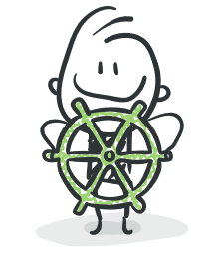
7/ L'équipe éducative
7.1. La composition de l'équipe d'animation
Notre équipe est constituée d'animateurs diplômés, chaque encadrant partage notre vision éducative axée sur la sécurité, la bienveillance et le bon sens. Ils proposent des activités adaptées à chaque tranche d'âge et public.
Le Directeur

- Sébastien GIOVANNELLI, Directeur permanent, en temps complet, titulaire du BEATEP médiation sociale et culturelle, BAFA , CAP Petite enfance, BEP sanitaire et social, Formateur BAFA et BAFD, titulaire du PSC1.

Responsable de la sécurité physique et affective des enfants accueillis, de la communication avec les familles, les partenaires, les élus. Il est en charge de la gestion de l’équipe d’animation (planning, projet, formation, évaluation…) et a pour mission la rédaction du projet pédagogique (en concordance avec le projet éducatif) puis la mise en œuvre de celui-ci dans le respect de la règlementation.

L’animateur permanentent

- Sébastien FAGES. L’animateur territorial de la structure depuis 2014, titulaire du BAFA.

L’animateur du centre de loisirs a pour mission d’assurer la sécurité physique et affective des enfants qu’il a en charge, d’accompagner les enfants dans la réalisation de leurs projets, d’assurer une relation de qualité avec les enfants et d’encadrer et d’animer la vie collective quotidienne et les activités misent en place.

Le personnel technique

- POLLET- VILLARD Geneviève : ATSEM
- POUJOL Nadège : Technicienne de surface.

Le personnel technique d’entretien est composé de salariées permanentes intervenant également dans le cadre du périscolaire. Ils sont amenés à intervenir lors du temps de présence des enfants durant les garderies.

Les animateurs vacataires
En fonction du nombre d’enfants accueillis, notre structure à l’obligation réglementaire de recruter des animateurs diplômés, stagiaires ou non qualifié pour les périodes extrascolaires. Notre équipe d’encadrement est susceptible d’évoluer en fonction du nombre d’enfants inscrits et du déroulement de l’ACM.
Nous encourageons nos animateurs permanents et vacataires à poursuivre leur développement professionnel en participant à des formations continues. Ces formations complémentaires leur permettent d'approfondir leurs compétences, d'explorer de nouvelles approches pédagogiques et d'être informés des évolutions dans le domaine de l'animation et de l'éducation.
8/ La participation des enfants
8.1. La place de l'enfant dans l'élaboration du projet éducatif
Nous considérons chaque enfant comme un véritable acteur de son séjour au sein de notre structure, leurs opinions, leurs intérêts et leurs besoins sont pris en compte. Nous impliquons les enfants dans le choix des activités proposées en leur offrant la possibilité d'exprimer leurs préférences et leurs envies.
Lors des temps d'échanges et de concertation, nous leur donnons l'opportunité de suggérer des idées, de proposer des thèmes d'activités et de contribuer à la co-construction d’activités spécifiques. Cette démarche participative permet de personnaliser l'accueil en fonction des centres d'intérêt de chaque tranche d’âges et de susciter leurs engagements.

8.2. Les modalités de prise en compte de la parole et des propositions
Pour garantir une prise en compte de la parole des enfants, nous organisons des temps d'échanges réguliers au sein de petits groupes ou en réunions collectives. Ces moments privilégiés nous permettent de recueillir leurs avis, leurs idées et leurs envies concernant les activités à venir.
Nous souhaitons leur offrir un espace de libre expression, les responsabiliser dans leurs choix et leur permettre de se sentir acteurs à part entière de leur séjour à l'ACM. Cette approche participative contribue à renforcer leur estime de soi, leur sens des responsabilités et leur sentiment d'appartenance à un groupe.
Les animateurs sont attentifs aux propositions émises par les enfants afin de les intégrer dans la programmation des activités, dans la mesure du possible.

9/ La sécurité et la santé des enfants
9.1. Les mesures de sécurité mises en place.
Nous mettons en place des mesures pour assurer un environnement sûr et encadré :
- Respect des normes d'encadrement : Nous nous conformons strictement aux ratios d'encadrement obligatoire. Chaque groupe d'enfants est encadré par un nombre suffisant d'animateurs qualifiés pour assurer leur sécurité.
- Formation aux gestes de premiers secours : Notre équipe d'animation est formée aux gestes de premiers secours afin de pouvoir réagir efficacement en cas de petits incidents ou de blessures mineures. Cette formation permet d'intervenir rapidement et de dispenser les premiers soins en attendant une prise en charge médicale si nécessaire.
- Protocoles de sécurité : Des protocoles de sécurité sont établis pour prévenir les risques liés aux activités proposées. Nous procédons à des évaluations préalables des lieux et des équipements utilisés pour les activités, en veillant à leur conformité et à leur sécurité.
Nous avons mis en place des protocoles d'intervention clairs et précis pour faire face aux situations d'urgence ou aux incidents. Ces protocoles incluent les mesures à prendre en cas d'accident, de malaise, ou de tout autre événement nécessitant une réaction immédiate. L'équipe éducative est formée pour réagir rapidement et efficacement en cas d'urgence. Chaque animateur est informé des procédures à suivre et des contacts d'urgence à joindre en cas de besoin.
9.2 Les dispositions relatives à la santé et aux soins des enfants (PAI)
Nous sollicitons les familles pour nous fournir toutes les informations pertinentes concernant la santé de leur enfant avant le début du séjour à l'ACM. Ces informations nous permettent de mieux connaître les éventuelles allergies, traitements médicaux ou autres besoins spécifiques de chaque enfant orienté autour de la mise en place d’un PAI (Projet d’accueil individualisé)
PAI (projet d'accueil individualisé)
Un protocole peut être mis en place par la famille, l'Education Nationale et la Mairie, celui-ci permet de traiter une allergie alimentaire ou médicamenteuse et définit les conditions d'accueil, les rôles et les modalités d'intervention. Il permet également de réagir en cas de déclenchement de certaines maladies de l’enfant (ex. épilepsie ; diabète ; asthme), et de les accueillir dans les meilleures conditions possibles. Il est spécifié si le PAI concerne une allergie alimentaire, une condition (ex : asthme, diabète, épilepsie) et la procédure à suivre.
Pour garantir la santé et le conseil, nous avons une infirmière libérale au sein de notre commune « Cabinet d'entreprise individuelle BLIGNY Anne Sophie ». Cette personne est en mesure de dispenser les traitements médicaux nécessaires et d'assurer un suivi attentif de la santé des enfants dans le cadre de notre ACM et de l’école.
Nous restons en contact étroit avec les familles pour les informer de l'état de santé de leur enfant et pour obtenir toute autorisation ou instruction médicale requise. La santé et la sécurité des enfants sont des aspects essentiels de notre engagement, bien-être et épanouissement au sein de notre ACM.
10/ L'évaluation du projet éducatif
10.1. Les modalités d'évaluation des objectifs éducatifs fixés
L'évaluation des objectifs éducatifs est un processus essentiel, nous mettons en place différentes modalités pour évaluer la progression et l'atteinte des objectifs fixés :
- Évaluation participative : Nous sollicitons régulièrement les avis et les ressentis des enfants concernant les activités, l'ambiance générale et leur expérience au sein de l'ACM. Leurs retours nous permettent de mieux comprendre leur vécu et de mesurer leur degré de satisfaction par rapport aux objectifs éducatifs.
- Évaluation des parents : Nous recueillons également les impressions et les observations des parents concernant le séjour de leur enfant. Des questionnaires de satisfaction annuel et des entretiens individuels sont organisés pour échanger avec les familles sur leur ressenti et leurs suggestions d'amélioration.
- Évaluation interne : Notre équipe éducative procède à des évaluations internes régulières pour analyser l'évolution du projet éducatif et pour évaluer la pertinence des actions mises en œuvre. Ces évaluations internes nous permettent d'ajuster nos pratiques et de renforcer les aspects qui contribuent à la réalisation des objectifs éducatifs.
10.2. Les dispositifs de suivi et d'amélioration continue du projet éducatif
Pour assurer une amélioration continue de notre projet éducatif, nous mettons en place des dispositifs de suivi et de gestion des évaluations :
- Analyse des résultats : Nous analysons les retours des enfants, des parents et de l'équipe éducative issus des évaluations. Cette analyse nous permet de mettre en évidence les points forts du projet éducatif, ainsi que les aspects à améliorer.
- Plan d'actions correctives : Suite à l'analyse des évaluations, nous élaborons un plan d'actions correctives visant à renforcer les aspects et à corriger les points nécessitant des améliorations. Ces actions sont planifiées et mises en œuvre de manière concertée avec la commune.
- Suivi régulier : Nous assurons un suivi régulier de la mise en œuvre du plan d'actions correctives. Les résultats des actions entreprises sont évalués pour mesurer leur impact sur la qualité de l'accueil et sur l'atteinte des objectifs éducatifs.
- Participation de l'équipe éducative : L'équipe éducative est pleinement impliquée dans le suivi et l'amélioration du projet éducatif. Nous encourageons les échanges et les propositions d'amélioration émanant de l'ensemble de l'équipe.
En favorisant une démarche d'évaluation participative et en mettant en place des dispositifs de suivi et d'amélioration continue, nous aspirons à offrir un accueil de qualité, en perpétuelle évolution, qui réponde au mieux aux besoins et aux attentes des enfants et des familles accueillis au sein de notre ACM.

11/ Le lien au territoire
Le lien au territoire revêt une importance essentielle au sein de notre commune. Enraciné dans ce territoire, notre projet éducatif s'inspire de son identité locale, de sa culture, de son patrimoine naturel et historique.
Nous considérons notre ACM comme un acteur clé de la vie communautaire, éducative, œuvrant à renforcer les liens entre les enfants leur environnement proche.
À travers nos projets éducatif et pédagogique nous souhaitons offrir aux enfants des expériences nouvelles, ancrées dans le contexte unique de Saint-Beauzely. C'est ainsi que nous favorisons leur éveil à la préservation de la nature, à la connaissance du territoire, et à la participation citoyenne.
Notre démarche encourage ainsi le lien entre tous les acteurs du territoire :
EN OUVRANT LE MINEUR SUR SON CADRE DE VIE
Orienter l’action de l’équipe d’animation dans la prise en compte des richesses humaines, culturelles et géographiques du territoire pour faire sortir l’ACM de ses murs. Mieux connaître son territoire c’est avoir les moyens de mieux agir, de pouvoir s’y impliquer dans une dynamique citoyenne.
- C’est amener l’enfant et le jeune à se considérer aussi comme une ressource pour son territoire de vie.

EN PARTICIPANT À LA POLITIQUE ÉDUCATIVE DU TERRITOIRE
Créer des espaces de discussion interprofessionnels pour construire une cohérence dans l’action éducative des structures qui se succèdent dans le parcours de vie du mineur (temps de transition, règles de vie, temps de passerelles, interconnaissance professionnelle, etc.).
- C’est s’impliquer dans les instances de concertation locale pour construire une culture et un langage commun.

EN CRÉANT DU LIEN ENTRE LES PROJETS
Partager un même socle dans les projets d’écoles, pédagogiques ou de structures, dans un territoire donné, afin de travailler ensemble sur des finalités partagées, comme par exemple le développement des compétences émotionnelles, sociales et cognitives des enfants.
- C’est renforcer le lien entre les structures qui accueillent les enfants et les jeunes au quotidien.
12/ Les partenariats
12.1. Les collaborations avec les acteurs locaux
Nous attachons une grande importance aux collaborations avec les acteurs locaux. Ces partenariats nous permettent d'enrichir notre offre d'activités et de favoriser les échanges interculturels. Voici comment nous mettons en œuvre ces collaborations :
- Écoles : Nous travaillons en étroite collaboration avec l’écoles, nous sommes en lien quotidien avec les enseignants pour aligner nos activités avec les projets pédagogiques en cours à l'école, et ainsi faciliter la continuité éducative.
- Associations : Nous collaborons avec diverses associations locales sur Saint Beauzely et les communes environnantes pour proposer des activités variées aux enfants. Ces associations peuvent être culturelles, sportives, environnementales, etc.
- Structures locales : Nous établissons des contacts réguliers avec des structures locales, telles que des musées, des centres culturels ou des institutions, pour organiser des sorties culturelles et des visites pédagogiques.

12.2. Les partenariats avec d'autres structures et institutions
Pour enrichir notre projet éducatif et partager nos expériences, nous développons également des partenariats avec d'autres ACM, des centres de loisirs et des organismes spécialisés :
Les Accueils Collectifs de Mineurs (ACM) peuvent bénéficier du financement de divers partenaires institutionnels :
- Les collectivités territoriales : Les mairies, les conseils départementaux et les conseils régionaux jouent un rôle essentiel dans le financement des ACM. Ils peuvent allouer des subventions pour soutenir le fonctionnement et les activités des structures d'accueil sur leur territoire.
- La Caisse d'Allocations Familiales (CAF) : La CAF est un organisme de sécurité sociale qui apporte un soutien financier aux familles et aux structures d'accueil collectif. Elle attribue notamment des aides pour favoriser l'accès des enfants aux ACM.
- La Direction Départementale de la Cohésion Sociale (DDCS) : Cette entité, dépendant du ministère en charge de la jeunesse et des sports, peut également participer au financement des ACM en attribuant des aides et des subventions.
- Les autres organismes publics : D'autres organismes publics tels que les régions, les caisses de retraite, les ministères sectoriels (ex : ministère de la santé), etc., peuvent également apporter un soutien financier aux ACM.
Le financement des ACM peut varier en fonction des politiques locales, régionales et nationales, ainsi que des dispositifs mis en place par chaque partenaire institutionnel.

Partenariats avec d'autres ACM
- Nous échangeons régulièrement avec d'autres ACM pour partager nos bonnes pratiques, nos idées d'activités et nos méthodes pédagogiques. Ces échanges nous permettent de nous enrichir mutuellement, de bénéficier d'un regard extérieur sur nos pratiques et de bénéficier d’équipement que nous n’avons pas à notre disposition.
- Ces rencontres favorisent les échanges entre les enfants de différentes structures et renforcent les liens sociaux.
Partenariats avec des organismes spécialisés
- Nous établissons des partenariats avec des organismes spécialisés dans certains domaines, tels que l'éducation à l'environnement, l'art, les sciences, etc. Ces collaborations nous permettent d'offrir des activités spécifiques et approfondies aux enfants intéressés par ces thématiques.
- Ces collaborations sont un pilier essentiel de notre projet éducatif, permettant d'enrichir notre offre d'activités et d'offrir un accueil de qualité et diversifié au fil des saisons.

13 Le cadre institutionnel du projet éducatif

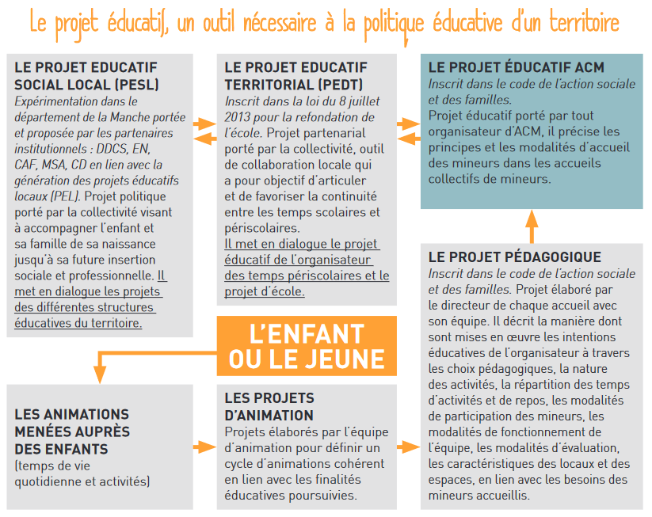

14 Le cadre réglementaire du projet éducatif
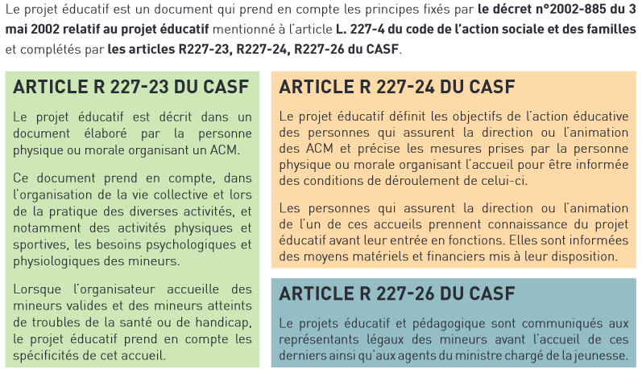

Conclusion !

Notre projet éducatif en Accueil Collectif de Mineurs est ancré dans une vision résolument tournée vers l'avenir et la localité de la commune de Saint-Beauzely. Forts de nos valeurs éducatives et de nos principes pédagogiques, nous aspirons à être des acteurs actifs dans l'évolution de notre structure.
En favorisant l'épanouissement personnel de chaque enfant et en les sensibilisant à la préservation de l'environnement et au lien avec leur territoire, nous souhaitons contribuer à la formation de citoyens engagés, responsables et conscients des enjeux de leur époque.
Nous renforcerons les liens entre l'ACM, les familles et les acteurs locaux pour créer un environnement propice à l'épanouissement des enfants en travaillant main dans la main avec les partenaires institutionnels, les écoles, les associations et les structures locales, nous envisageons des collaborations nouvelles pour enrichir notre offre d'activités et renforcer notre impact positif sur la vie des habitants.
À travers une approche pédagogique participative, respectueuse et ouverte sur le monde, nous sommes déterminés à bâtir un avenir prometteur pour nos enfants et à contribuer activement au développement harmonieux de notre belle commune.

